COMUNICAZIONE AL PERSONALE

OGGI, 18/04/2017 ALLE ORE 17.15 SI TERRA’ IN SALA MENSA UNA RIUNIONE AZIENDALE A CUI TUTTI SIETE INVITATI A PARTECIPARE.

SI RINGRAZIA E SI AUGURA BUON LAVORO

Patrica, 18/04/2017
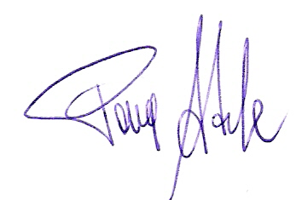
Firma del Rapp. Legale
Adele Pace

